**Министерство науки и высшего образования Российской Федерации**ФЕДЕРАЛЬНОЕ ГОСУДАРСТВЕННОЕ АВТОНОМНОЕ ОБРАЗОВАТЕЛЬНОЕ УЧРЕЖДЕНИЕ ВЫСШЕГО ОБРАЗОВАНИЯ  
**НАЦИОНАЛЬНЫЙ ИССЛЕДОВАТЕЛЬСКИЙ УНИВЕРСИТЕТ ИТМО**

**Факультет безопасности информационных технологий**

**Дисциплина:**

«Математическая логика и теория алгоритмов»

**Практическая работа №5**

**Выполнили:**

Чу Ван Доан, студент группы N3347

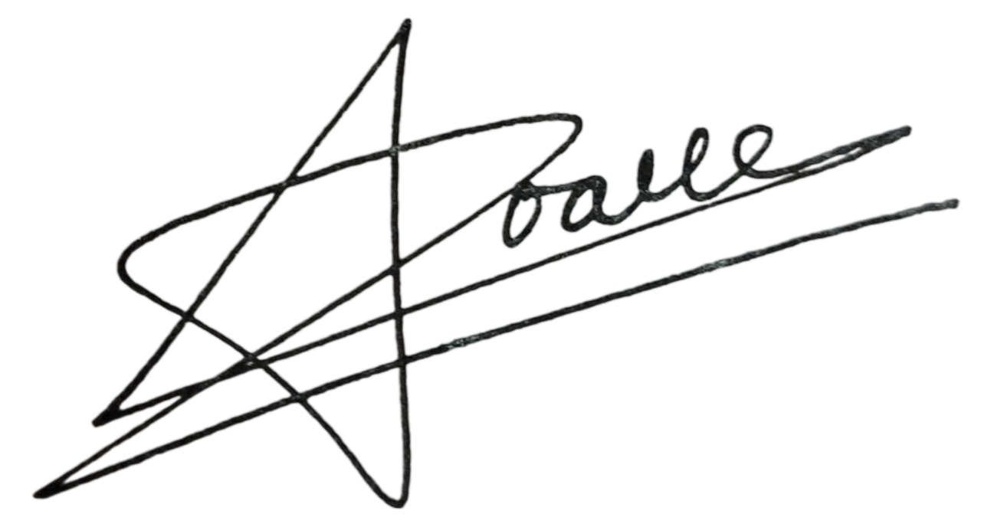

*_____________________*

(подпись)

**Проверил:**

Пшеничный Кирилл Анатольевич

*_______________________*

(отметка о выполнении)

*_______________________*

(подпись)

Санкт-Петербург

2024 г.

**1. Привести к конъюнктивной нормальной форме (КНФ)**

$\left(¬p\&q\right)⊃\left(p≡r\right)$

$\left(¬p\&q\right)⋎\left(\left(¬p⋎r\right)\&(p⋎¬r)\right) НФ$

$\left(p⋎¬q\right)⋎\left(\left(¬p⋎r\right)\&(p⋎¬r)\right) НФ$

$\left(p⋎¬q⋎¬p⋎r\right)\&\left(p⋎¬q⋎p⋎r\right) КНФ$

$\left((p⋎¬q)⋎¬q⋎r\right)\&\left(p⋎¬q⋎¬r\right) КНФ$

**2. Привести к совершенной КНФ**

$(p⊃q)⋎¬(¬q⋎r)$

$(¬p⋎q)⋎(q\&¬r) НФ$

$¬p\&(q⋎\left(q\&¬r\right))$

$¬p⋎q$

$¬p⋎q⋎(r\&¬r)$

$(¬p⋎q⋎r)\&(¬p⋎q⋎¬r) Совер. КНФ$

**3. Привести к сокращенной КНФ**

$(\left(p⊃q\right)\&(\left(p⊃r\right)\&\left(¬q⋎¬r\right))$

$\left(¬p⋎q\right)\&\left(¬p⋎r\right)\&\left(¬q⋎¬r\right) КНФ$

$С парой \left(¬p⋎q\right) и \left(¬q⋎¬r\right) добавляет \left(¬p⋎¬r\right)$

$С парой \left(¬p⋎r\right) и \left(¬q⋎¬r\right) добавляет \left(¬p⋎¬q\right)$

$\left(¬p⋎q\right)\&\left(¬p⋎r\right)\&\left(¬q⋎¬r\right)\&\left(¬p⋎¬r\right)\&\left(¬p⋎¬q\right) Сокра. КНФ$